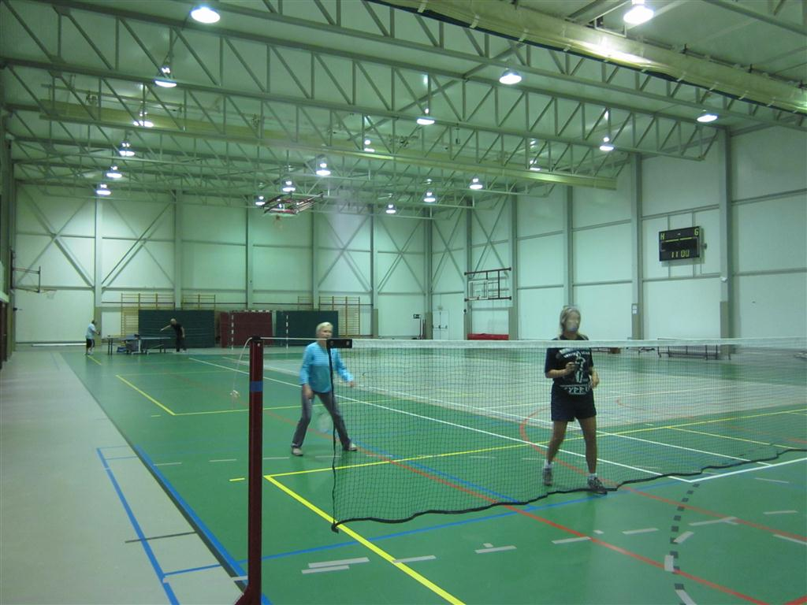

Sporthal De Bamburg

***Polyvalent deel***

Adres: Baronstraat 25, 8434 Lombardsijde.

Tel: Sportdienst: 059 31 99 50 (tijdens de kantooruren: maandag t.e.m. donderdag: 8u30–12u en 13u–16u30, vrijdag: 8u30 -12u en 13u-16u).

0474 888 193 (buiten de kantooruren – enkel dringende zaken).

Afmetingen zaal: 13,5m x 24m = 324 m²

Hoogte zaal: 9,30m

Belijning zaal:

|  |  |  |
| --- | --- | --- |
|  | Recreatief | Competitie |
| Volleybal (1) |  |  |
| Badminton (3) |  |  |

Materiaal: ballen: basket, volleybal, zaalvoetbal, handbal

tafeltennistafels (4), tafeltennisbatjes en –ballen, badmintonrackets en –shuttles.

Kleedkamers: met douches: 3

scheidsrechterlokaal met douche: 2

Tribune: 88 plaatsen

Muziekinstallatie: cd en micro

Cafetaria: geen

Drankautomaat: geen